青岛容广电子技术有限公司
产品销售直接负责人：安超
手机：13165062660
欢迎随时致电咨询，谢谢
邮箱：sdqdac@163.com
企业网址：http://www.qdrgdz.com
欢迎关注我们的企业网站谢谢
RGYQ-3H 盐酸雾采样杆
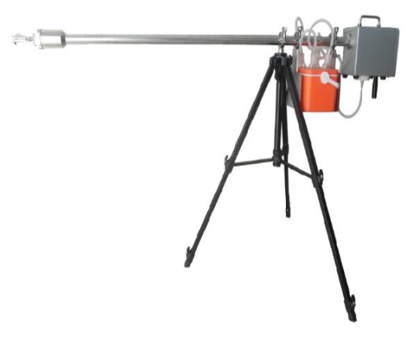
RGYQ-3H 盐酸雾采样杆
产品概述

RGYQ-3H 盐酸雾采样杆主要是用于固定污染源排放物中盐酸雾的采集。该采样杆采用全程加热方式，保证了杆体内不产生冷凝水，采集的气体经过恒温加热的内衬四氟乙烯管的杆体，经过四氟乙烯薄膜过滤器，再经过冲击式吸收瓶，分别采集颗粒态盐酸雾和气体盐酸雾。 其中颗粒态盐酸雾用4 7 m m滤 膜采集，气态盐酸雾用试剂瓶采集，采样同时可测烟气流速，烟温等参数。

执行标准

GB16157-1996《固定污染源排气中颗粒物测定与气态污染物采样方法》HJ/T47-1999《烟气采样器技术条件》
HJ/T48-1999《烟尘采样器技术条件》HJ/549-2016《环境空气和废气 氯化氢的测定 离子色谱法》

功能特点

采样杆内衬四氟乙烯管，采样气路采用聚四氟乙烯材料。
采用带单向阀的聚四氟乙烯薄膜过滤器过滤，过滤滤膜直径为47mm。
采样同时，可测量烟气流速和烟温等参数。
聚四氟乙烯薄膜过滤器采用恒温加热，控制范围（0～120）℃，任意一点，可调。
配可以调节高度的三脚支架，用于支撑采样杆和吸收瓶。
配可放置冰水混合物的冷藏箱。
杆体采用全程加热，控制温度(0～199)℃，任意一点，可调。
杆体长度可按客户需求定做。

技术指标
主要参数 | 参数范围 | 主要参数 | 参数范围
采样杆长度 | 1.5米（可定制） | 杆体加热温度 | （0-199）℃，可调
皮托管系数 | 0.84 | 烟温传感器（Pt100）温度 | （0-500）℃
测孔直径要求 | ≥Ф75mm | 薄膜过滤器加热温度 | （0-120）℃，可调
采样嘴直径 | 4mm、5mm、6mm  8mm、10mm、12mm | 工作功率 | 220W
吸收瓶 | 75ml | 工作电源 | DC24V

青岛容广电子技术有限公司提供本仪器的技术支持和完善的售后服务！

